区块链的简介
摘 要：区块链是随着比特币等数字加密货币的日益普及而逐渐兴起的一种全新的去中心化基础架构与分布式计算范式, 目 前已经引起政府部门、金融机构、科技企业和资本市场的高度重视与广泛关注. 区块链技术具有去中心化、时序数据、集体维 护、可编程和安全可信等特点, 特别适合构建可编程的货币系统、金融系统乃至宏观社会系统. 本文通过解构区块链的核心要 素, 提出了区块链系统的基础架构模型, 详细阐述了区块链及与之相关的比特币的基本原理、技术、方法与应用现状, 讨论了 智能合约的理念、应用和意义, 介绍了基于区块链的平行社会发展趋势, 致力于为未来相关研究提供有益的指导与借鉴.

关键词： 区块链, 比特币,

目录
一．区块链的简介 1
一、区块链的本质 1
二、区块链的最大特点 2
三、区块 2
四、 Hash 的不可修改性 5
五、采矿 6
六、难度系数 7
七、难度系数的动态调节 8
八、区块链的分叉 9
九、总结 9
二．区块链的前世今生 11
三．区块链的挑战 19

一、区块链的本质
区块链是什么？一句话，它是一种特殊的分布式数据库。
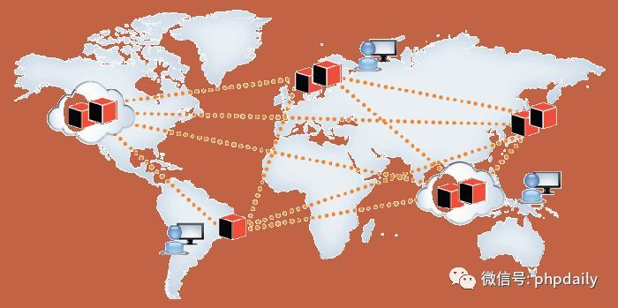
首先，区块链的主要作用是储存信息。任何需要保存的信息，都可以写入区块链，也可以从里面读取，所以它是数据库。
其次，任何人都可以架设服务器，加入区块链网络，成为一个节点。区块链的世界里面，没有中心节点，每个节点都是平等的，都保存着整个数据库。你可以向任何一个节点，写入/读取数据，因为所有节点最后都会同步，保证区块链一致。

二、区块链的最大特点
分布式数据库并非新发明，市场上早有此类产品。但是，区块链有一个革命性特点。
区块链没有管理员，它是彻底无中心的。其他的数据库都有管理员，但是区块链没有。如果有人想对区块链添加审核，也实现不了，因为它的设计目标就是防止出现居于中心地位的管理当局。
正是因为无法管理，区块链才能做到无法被控制。否则一旦大公司大集团控制了管理权，他们就会控制整个平台，其他使用者就都必须听命于他们了。
但是，没有了管理员，人人都可以往里面写入数据，怎么才能保证数据是可信的呢？被坏人改了怎么办？请接着往下读，这就是区块链奇妙的地方。

三、区块
区块链由一个个区块（block）组成。区块很像数据库的记录，每次写入数据，就是创建一个区块。
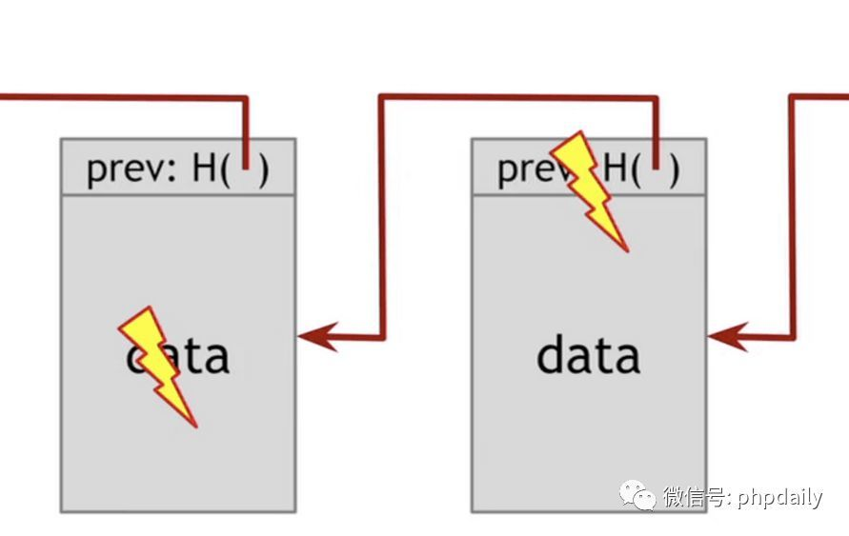
每个区块包含两个部分。
- 区块头（Head）：记录当前区块的元信息
- 区块体（Body）：实际数据
区块头包含了当前区块的多项元信息。
- 生成时间
- 实际数据（即区块体）的 Hash
- 上一个区块的 Hash
- …
这里，你需要理解什么叫 Hash，这是理解区块链必需的。
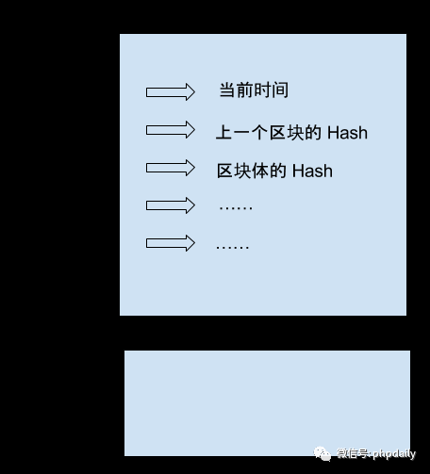
所谓 Hash 就是计算机可以对任意内容，计算出一个长度相同的特征值。区块链的 Hash 长度是256位，这就是说，不管原始内容是什么，最后都会计算出一个256位的二进制数字。而且可以保证，只要原始内容不同，对应的 Hash 一定是不同的。
举例来说，字符串123的 Hash 是a8fdc205a9f19cc1c7507a60c4f01b13d11d7fd0（十六进制），转成二进制就是256位，而且只有123能得到这个 Hash。
因此，就有两个重要的推论。
- 推论1：每个区块的 Hash 都是不一样的，可以通过 Hash 标识区块。
- 推论2：如果区块的内容变了，它的 Hash 一定会改变。

四、 Hash 的不可修改性
区块与 Hash 是一一对应的，每个区块的 Hash 都是针对”区块头”（Head）计算的。
Hash = SHA256(区块头)
上面就是区块 Hash 的计算公式，Hash 由区块头唯一决定，SHA256是区块链的 Hash 算法。
前面说过，区块头包含很多内容，其中有当前区块体的 Hash（注意是”区块体”的 Hash，而不是整个区块），还有上一个区块的 Hash。这意味着，如果当前区块的内容变了，或者上一个区块的 Hash 变了，一定会引起当前区块的 Hash 改变。
这一点对区块链有重大意义。如果有人修改了一个区块，该区块的 Hash 就变了。为了让后面的区块还能连到它，该人必须同时修改后面所有的区块，否则被改掉的区块就脱离区块链了。由于后面要提到的原因，Hash 的计算很耗时，同时修改多个区块几乎不可能发生，除非有人掌握了全网51%以上的计算能力。
正是通过这种联动机制，区块链保证了自身的可靠性，数据一旦写入，就无法被篡改。这就像历史一样，发生了就是发生了，从此再无法改变。
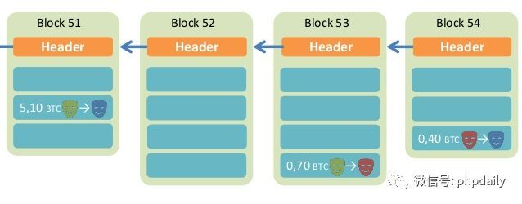
每个区块都连着上一个区块，这也是”区块链”这个名字的由来。

五、采矿
由于必须保证节点之间的同步，所以新区块的添加速度不能太快。试想一下，你刚刚同步了一个区块，准备基于它生成下一个区块，但这时别的节点又有新区块生成，你不得不放弃做了一半的计算，再次去同步。因为每个区块的后面，只能跟着一个区块，你永远只能在最新区块的后面，生成下一个区块。所以，你别无选择，一听到信号，就必须立刻同步。
所以，区块链的发明者中本聪（这是假名，真实身份至今未知）故意让添加新区块，变得很困难。他的设计是，平均每10分钟，全网才能生成一个新区块，一小时也就六个。
这种产出速度不是通过命令达成的，而是故意设置了海量的计算。也就是说，只有通过极其大量的计算，才能得到当前区块的有效 Hash，从而把新区块添加到区块链。由于计算量太大，所以快不起来。
这个过程就叫做采矿（mining），因为计算有效 Hash 的难度，好比在全世界的沙子里面，找到一粒符合条件的沙子。计算 Hash 的机器就叫做矿机，操作矿机的人就叫做矿工。

六、难度系数
读到这里，你可能会有一个疑问，人们都说采矿很难，可是采矿不就是用计算机算出一个 Hash 吗，这正是计算机的强项啊，怎么会变得很难，迟迟算不出来呢？
原来不是任意一个 Hash 都可以，只有满足条件的 Hash 才会被区块链接受。这个条件特别苛刻，使得绝大部分 Hash 都不满足要求，必须重算。
原来，区块头包含一个难度系数（difficulty），这个值决定了计算 Hash 的难度。举例来说，第100000个区块的难度系数是 14484.16236122。
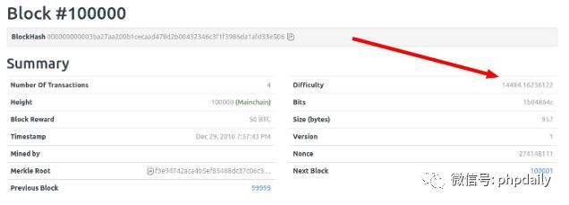
区块链协议规定，使用一个常量除以难度系数，可以得到目标值（target）。显然，难度系数越大，目标值就越小。
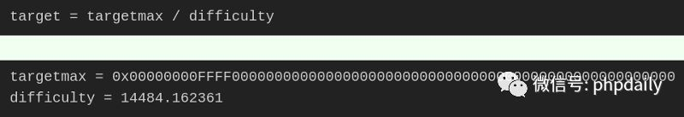
Hash 的有效性跟目标值密切相关，只有小于目标值的 Hash 才是有效的，否则 Hash 无效，必须重算。由于目标值非常小，Hash 小于该值的机会极其渺茫，可能计算10亿次，才算中一次。这就是采矿如此之慢的根本原因。
区块头里面还有一个 Nonce 值，记录了 Hash 重算的次数。第 100000 个区块的 Nonce 值是274148111，即计算了 2.74 亿次，才得到了一个有效的 Hash，该区块才能加入区块链。

七、难度系数的动态调节
就算采矿很难，但也没法保证，正好十分钟产出一个区块，有时一分钟就算出来了，有时几个小时可能也没结果。总体来看，随着硬件设备的提升，以及矿机的数量增长，计算速度一定会越来越快。
为了将产出速率恒定在十分钟，中本聪还设计了难度系数的动态调节机制。他规定，难度系数每两周（2016个区块）调整一次。如果这两周里面，区块的平均生成速度是9分钟，就意味着比法定速度快了10%，因此难度系数就要调高10%；如果平均生成速度是11分钟，就意味着比法定速度慢了10%，因此难度系数就要调低10%。
难度系数越调越高（目标值越来越小），导致了采矿越来越难。

八、区块链的分叉
即使区块链是可靠的，现在还有一个问题没有解决：如果两个人同时向区块链写入数据，也就是说，同时有两个区块加入，因为它们都连着前一个区块，就形成了分叉。这时应该采纳哪一个区块呢？
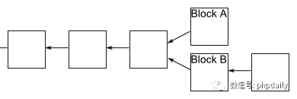
现在的规则是，新节点总是采用最长的那条区块链。如果区块链有分叉，将看哪个分支在分叉点后面，先达到6个新区块（称为”六次确认”）。按照10分钟一个区块计算，一小时就可以确认。
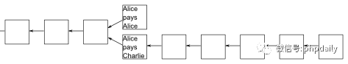
由于新区块的生成速度由计算能力决定，所以这条规则就是说，拥有大多数计算能力的那条分支，就是正宗的比特链。

九、总结
区块链作为无人管理的分布式数据库，从2009年开始已经运行了8年，没有出现大的问题。这证明它是可行的。
但是，为了保证数据的可靠性，区块链也有自己的代价。一是效率，数据写入区块链，最少要等待十分钟，所有节点都同步数据，则需要更多的时间；二是能耗，区块的生成需要矿工进行无数无意义的计算，这是非常耗费能源的。
因此，区块链的适用场景，其实非常有限。
- 不存在所有成员都信任的管理当局
- 写入的数据不要求实时使用
- 挖矿的收益能够弥补本身的成本
如果无法满足上述的条件，那么传统的数据库是更好的解决方案。
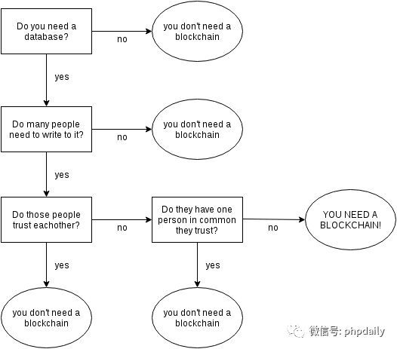
目前，区块链最大的应用场景（可能也是唯一的应用场景），就是以比特币为代表的加密货币。

二．区块链的前世今生
比特币的起源 (2009 年 1 月)
2009 年 1 月，比特币出现了，最开始的时候，只有少数人知道。在接下来的 3 年里，比特币受到了越来越受媒体的关注，但相对现在受到关注来说，那都是微不足道的。99% 的人听到比特币是不屑一顾的，
这非不公平。
毕竟在比特币的初期阶段，这确实是一个疯狂且无法理解的想法， 即使大部分人意识到比特币的潜在应用前景，也依然有着怀疑态度，
毕竟曾经有很多人创造过非主权的数字货币。
因为比特币有限的历史和经济价值，很容易让人瞧不上它（也不是没有道理）。
比特币和美元价格持平 (2 月 11 日)，然后到 100 美元 (3 月 13 日)，然后是 1000 美元 (12 月 13 日)
价格的快速上升很快引导舆论从“看不懂的东西”变成了“郁金香”。突然， 学者们都想起来发生在 300 年前（在现在任何人出世之前）的郁金香事件。
在这一点上，人们严重缺乏对比特币去中心化的理解和欣赏，大部分的专家简单的表示比特币很明显会被“关闭”。
伴随着比特币的崛起，声名狼藉的暗网“丝绸之路”的崛起，这让“比特币只会被犯罪分子使用”提供了证据。
比特币从 1000 美元暴跌到 200 美元，“区块链不是比特币”的概念出现 (2014-2016)
比特币的怀疑表示比特币价格的下跌证明了自己的正确性：“我跟你说过吧， 这是郁金香！”， 现在暗网都挂了，比特币肯定没人使用。
对比特币持怀疑态度的人认为，比特币的价格下跌证明了自己的正确性 :“看，郁金香，我告诉过你”，“既然丝绸之路已经走了，没有人会使用比特币”。
重要的是，这引导行业的表述发生了转移：“区块链不是比特币”， 这个想法是通过技术的力量，而不是处理网络上的数字资产。
重申一下，对于 101 级（行业的初学者）的理解， 这并不是合理的想法， 但得成人， 几乎所有人都这么觉得包括行业的内部人士。强大的新技术很难理解。
这引发了从医疗保健到能源等所有行业的“区块链”竞争。
比特币再次出现以及更广泛的“加密”进入大众的聚光灯下 (2017 年)
经过 2-3 年的“区块链而非比特币”的思考，加上数百个试点项目和各类概念验证，“区块链而非比特币”的应用没有取得成果。
这些努力未能产生重大价值的原因有很多，但最重要的是，有三个主要原因：
- 开放网络比封闭网络更强大；
- 链上的数字资产是让链运作起来以及产生用处的关键；
-“私有区块链”实际上是对比特币之前很久就存在的数据库架构的重构哈希， 没什么新鲜的。
同时，比特币重新出现了，真的，它从来没有消失过，但随着更多的用户，更多的交易，更好的安全性， 更多的基础设施支出，
比特币逐渐的重新回到了大众的视野中。
更多的市场和行业开始承认和接受开放网络优于封闭网络，就如比特币这样任何人都可以参与和构建的网络，这次俺是区块链机会的根本和核心。人们开始意识到并接受比特币和“加密”是不会消失的。
这引发了主流社会都蜂拥而上去寻找“更好的比特币”的热潮。当然如果比特币是第一代， 我们可以做的更好不是么？（可以有更多更好的币），
同样，这个想法不是没有道理。
大约在这个时候和之后的几年里，出现了创建新的公有链的热潮，这些区块链优化一个 (或多个) 特定的功能。同时我们看到各种特性的链连续出现，
能帮助提高或提升速度 / 吞吐量、私密性和表现力。
火上浇油的是，许多这些实验都是通过 ICO 筹资的，这加剧了人们对推出不同权衡和优化的“实验链”的兴趣。
虽然有善意的努力和有趣的技术优化，但大多数的项目都是伪劣的， 因为这个行业的复杂性和专业性， 让大多数的人没办法把小麦从谷壳分开。
这些都是山寨的试验和测试， 看看他们的优化是否足以推动比特币的发展， 最终可能有机会在应用和能效上超越比特币。这些区块链是针对某一个特定的方面，
以牺牲另一个特性作为代价，而完成的优化， 世上没有免费的午餐。
新出来区块链的权衡和优化没有明显的区别（2017-2019）
新链的推出伴随着不同的权衡和优化成为了一场为争夺“标准”的战斗 - 未来可编程货币的基础区块链。但太多时候，行业内外的人只喜欢把关注都放在技术上，
把技术作为衡量可编程货币的的指标。
当然，这已经被事实证明是一个过于狭窄的衡量范围， 历史已经一再证明， 标准很少有“最好的技术”决定。
事实和市场随后证明， 比特币是从 0 到 1 的时刻，是一个功能飞跃的时刻， 一些新的链只是提供了很小的改进，
大多数的链对于比特币来说做出的不好的权衡（从 1 到了 0.5）。
总体来看，在评估这些新链或数字货币里任何能超过比特币的概率时，必须满足两个阈值：
1. 这一套权衡方案比起比特币真的有进步吗 ? 绝大多数的币没有通过这第一个测试。
2.
‘改进’是否足以克服比特币的网络效应、品牌、分销、安全和先发优势 ?”虽然已经有了无数的试验，但是还没有出现哪条足够强大优势的链能克服比特币已经建立的网络效应、品牌、渠道分布和安全。
作为结果，大多数的新，其中有很多的闪耀的技术突破， 相当于中国鬼城：看起来好看的设计，但缺少需求。
我们将前往何方？
从横向的竞争走向纵向的建设 。
虽然前一个阶段市场是从可编程货币的基础设施方面的横向竞争， 但市场将会围绕一个或者多个协议进行合作。
总体来说，虽然行业内部的参与者大大高估了新链可能超过比特币的可能性。
在现实世界里，比特币并不是一场势均力敌的竞争， 未来 10 年，比特币的市场份额占据第一位的可能性非常大。没人会关心 SMTP 之后第二好用的电子邮件协议。
这个行业是赢者获得大部分的市场， 而比特币从任何指标上来看都是遥遥领先的领导者。
为什么？比特币拥有更多的用户，更多的价值， 更多的知名度， 更多的优势， 更好的支持基础设施， 更进一步可以争论说是公有链中最谨慎的权衡（重点强调安全，
长期延展性和完全可以预测的货币政策） 。
对于竞争的新链来说更大的挑战是， 美国和其他地方的监管已经明确， 筹款和推出一个新链 / 新币在法律上是有疑问的， 这让某种程度上成为了比特币的护城河。
比特币的主要地位反映下下面图标里，其实还有更多的图标都在讲述同样的的事情：胜者拥有先发优势和网络效应。客观点来说， 很难有任何的竞争对手能超越比特币。
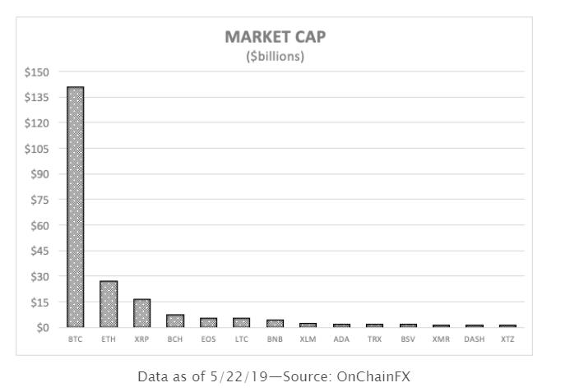
比特币从一开始不起眼到现在已经走过很长的路了， 在 6 年前，甚至很少有人听过比特币， 甚至把比特币这类新兴资产看做是“郁金香泡沫”。
相比而言， 在 2019 年的春天， 89% 的美国人至少听过比特币， 年轻人更是如此， 在 18 - 34 岁的人中 60% 是知道比特币的，
59% 把比特币看做是“创新金融技术”， 48% 很可能在未来 10 年里，大多数人会用到比特币，而且 42% 表示在未来 5 年里很有可能买点比特币。
我们该怎么做呢 ?
我们从现在开始创建。
这不是诋毁新链工程的努力，但是强调下一阶段的建设会是生产层面， 应用和服务的未来 10 年， 和之前大部分看不到任何经济价值的链是不一样的。
开发和建设活动将从不高效及不充分的新链，转向改进和构建协议的“堆栈”。这个阶段已经在进行中 :
闪电网络是一个建立在比特币网络之上的 2 层协议，可以促成快速、更便宜和对等的比特币交易。同样，有几十家公司和开发商正在为比特币建立了基础设施、应用程序和服务。
随着这种垂直建设的开展，我们会看到更多的基础设施，
以及丰富多样的应用和生态系统，能推进比特币作为可编程货币的广泛功能。加密这个行业始于金融资产（比特币）和金融基础设施（比特币区块链），
而且在未来几年内会继续在费主权可编程货币领域找到最实用的。
最重要的是这样的转变需要数年的时间， 我们依然在比特币的初期阶段，这也是为什么目前为止，交易所是利润最高的加密公司，就和互联网服务商是最初最赚钱的公司一样。
当然，这些阶段不是按照严格的顺序排列， 虽然我们只处于行业的第一或者第二阶段，但是更多相关应用程序和服务的出现会加速阶段的进展。
比特币在未来几年会有更多“阶段性的转变”。也就是说，比特币将从一种波动性大、投机性强的大宗商品转向更广泛的认可，将其视为可编程货币。
新的动力
随着比特币堆栈的兴起，有一个很重要的因素起了所用：对底层的更改有意识的放缓， 谨慎和小心，
当价值超过 1000 亿美元的时候，就不会是闹着玩的修补了。对比特币协议本身的修改需要所有经济攸关者达成广泛的网络共识。**
从设计上来说比特币自身很难改变，但任何人可以自由地在网络上构建和创新。因此，尽管对比特币协议本身进行更改是乏味的，但相关创新和影响范围会越来越广泛。
粗略的对比， 就好比飞行途中对发动机的更改要极其谨慎， 但设计机舱内的娱乐系统基本上没风险。确实，一旦最基本的飞行安全得以确保，
更好的娱乐和新鲜的食物可以带来更舒适体验，这会增加飞行的吸引力。
最终，随着比特币价格不断上涨，这为垂直行业的发展提供了肥沃的土壤。作为行业内风投者，我们期待下一个十年，
在区块链基础设施、应用程序和服务方面的投资，这些领域让人们能释放可编程加密货币的力量。

三．区块链的挑战
尽管时代赋予了新的机遇，区块链的发展也并非可以一帆风顺，在自身和外部因素上都面临着多重挑战。
作为一项诞生仅仅几年的新技术，区块链在自身的技术成熟度、稳定性和标准化方面都还有很长的路，目前的大多数区块链框架都是诞生不久，尚未开发完成，或者仅仅是实验室级别产品，存在很多潜在的漏洞，达不到生产环境的要求。不同的框架之间缺乏标准，难以互通。技术特征本身如何与各产业进行结合也都刚刚开始探索，在未来还有很长的路要走。

受限于区块链自身的特征，目前能够看到潜在的有效价值的场景并不是很多，而且对这些场景的改造过程也容易引入新的技术或者法律风险。如何有效利用自身特征，解决现有场景中的问题，任重而道远。
区块链应用面临技术模式与社会习惯的冲突。目前大部分美好的区块链应用想象中，都设定了两个大的前提：一是区块链在全社会已经得到了大规模的普及；二是所有人都充分理解了区块链的运行机制，并且能够妥善保管自己的私钥。而这两个前提实际上都不存在，在可以看得到的未来，也很难实现。
区块链相对去中心化的网络结构，与几千年来人类习以为常的中心化和中介模式，存在巨大的冲突，这种习惯或者说是生物习性的力量是一种巨大的阻力。

另外，高度安全的私钥体系，也伴随着一旦丢失永远消失的风险，这与普通人的生活习惯存在巨大的不同，这对于区块链的普及提出了巨大的挑战。
目前区块链的概念正如日中天，打着区块链的幌子招摇撞骗的人也数不胜数，无论是滥竽充数随意宣扬区块链的好处，还是别有用心利用区块链坑蒙拐骗，都在对区块链的声誉带来负面影响，甚至可能会给区块链的发展带来严重的政策风险。
一言以蔽之，对于区块链产业来说，这是一个最好的时代，也是一个最坏的时代。有机遇、有可能，也有挑战、有风险，如何利用好当前的形式，掌握区块链的核心特征，在实际落地应用中率先杀出一条生路，是每一个区块链从业者都在深深思考的问题。无论如何，未来之门，已然打开，迎来的是喜是悲，和我们每个人息息相关。

Reference

https://www.jianshu.com/p/1da431c8897e https://yq.aliyun.com/articles/582051 https://www.chainnews.com/articles/794123608627.htm

